Projekt Svet okolo nás
Naša škola sa zapojila do vzdelávacie projektu Svet okolo nás , ktorý je zameraný na spoznávanie ďalekých krajín, prostredníctvom unikátnej živo- moderovanej projekcie. Jednotlivé témy sprostredkúvajú cestovatelia, ktorí danú oblasť aj osobne navštívili a vedia tak plasticky opísať reálie krajín.
11. decembra 2018 prebehlo ďalšie stretnutie v rámci projektu, pod názvom Kuba – dve tváre slobody, ktorého sa zúčastnili aj naši žiaci siedmeho a ôsmeho ročníka. Prostredníctvom zaujímavého videa, fotografií, schém, animácií doplnených autentickou hudbou a zvukmi sa dozvedeli základné geografické fakty, stručnú históriu, informácie o obyvateľstve, hospodárstve a problémoch Kuby – najväčšieho ostrova Veľkých Antíl v Karibskom mori.
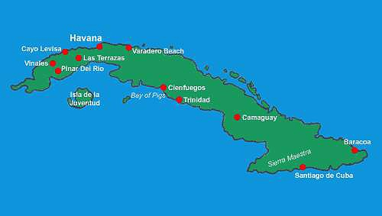
V závere projekcie sa žiaci zapojili do diskusie.
